|  |  |
| --- | --- |
| Image12 | ***«ДЫМКОВСКАЯ КАРУСЕЛЬ»***  Народное искусство несет о себе огромную информацию о жизни наших предков. Русские глиняные игрушки можно рассматривать не только как памятники искусства, но и истории. Некогда они были ритуальными фигурками, связанными с обрядами земледельческих календарных праздников. Особенно интересны игрушки–свистульки, которые делались для весеннего праздника “Свистунья”, знаменовавшего начало полевых работ. К Х1Х веку магическое содержание свистульки утратилось, и она превратилась в обычную детскую забаву.  В ряде центров производство игрушки получило самостоятельное значение. Дымковская игрушка – игрушка городская, исстари ее делали в слободе Дымково города Вятки (ныне – Киров). Для дымки традиционны такие персонажи как барыня, кормилица, фантастическая птица с большим хвостом и другие. Наглядность, праздничность игрушкам придают как лепные детали, так и цветовое оформление глиняной поверхности. На белом фоне–грунте ярче вспыхивают звучные цвета: красный, желтый, оранжевый, синий. |
| Ушел в далекое прошлое старинный праздник “Свистунья”. На смену старым мастерам пришли новые, бережно сохраняющие бесценные традиции народного искусства. Не забыта! Живет и восхищает во всех концах земного шара Дымковская игрушка, прославляя талант, красоту и мастерство русского народа.  И невозможно не согласиться с теми, кто, глядя на любую из них, восклицает**:**  ***“Глазам – радость, душе – отрада!”*** | |

***“Глазам – радость, душе – отрада!”***

**«Дымковская карусель”**

**Тип урока:** закрепление и совершенствование знаний, умений и нкавыков

**Вид урок:** урок-сказка.

**Тема урока: “ Дымковская игрушка” (народные промыслы).**

**Цель:**

* способствовать эстетическому воспитанию школьников средствами народного искусства;
* закрепить знания геометрического орнамента на Дымковской игрушке

**Программные задачи:**

* продолжать знакомить детей с народным промыслом - глиняная Дымковская (вятская) игрушка (Кировская область);
* систематизировать и обобщить знания обучающихся о данном народном промысле;
* развивать умение видеть форму, цвет, декор игрушки и посильно передавать единство этих качеств в рисунках и объёмных работах;
* развивать умение выполнять вариации орнаментальных композиций на основе дымковской росписи;
* закрепить навыки кистевой росписи;
* продолжать учить детей пользоваться печаткой-тычком при росписи объёмной формы ;
* развивать художественный вкус учащихся – учить видеть красоту и выразительность образной передачи жизни в игрушках отдаленного прошлого и современности;
* воспитывать интерес и любовь к народному творчеству, бережное отношение к традициям народа.

**Оборудование: (урок проходит в кабинете изобразительного искусства)**

**Для учителя:**

* оригинальные образцы дымковской игрушки выполненные мастерами промысла;
* модели глиняных дымковских игрушек (работы обучающихся по мотивам дымковских мастеров);
* цветные иллюстрации с изображением дымковских игрушек, открытки;
* таблицы с элементами узоров дымковской росписи;

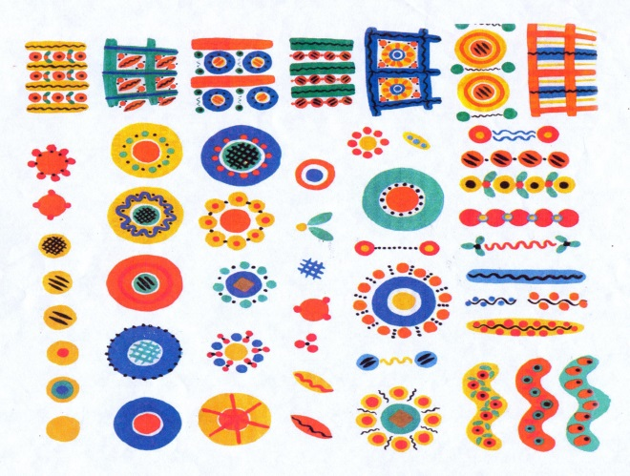

* образцы рисунков-упражнений - “Дорисуй юбку”;

**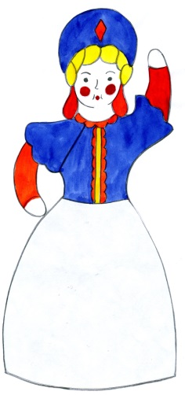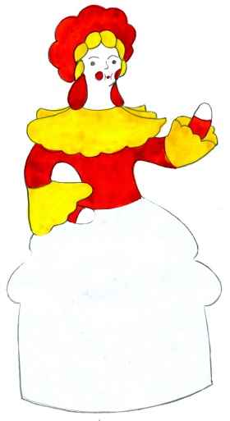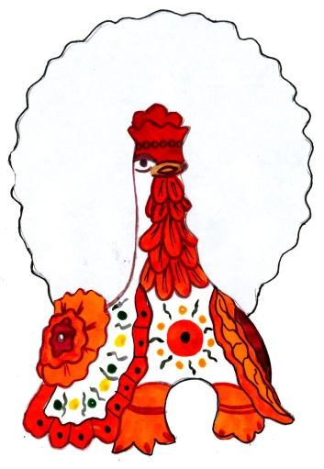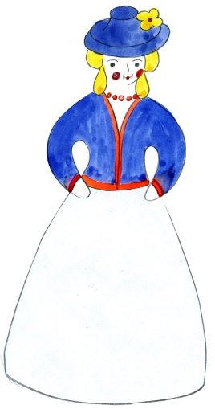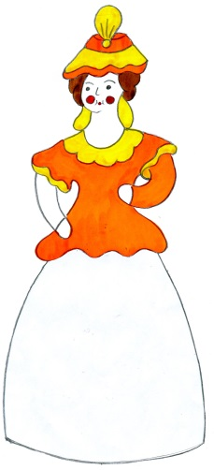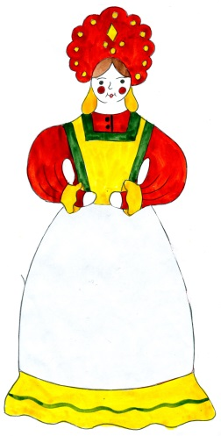**

* игра «Найди свой узор».

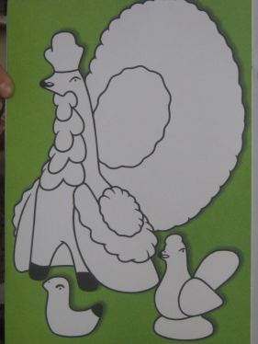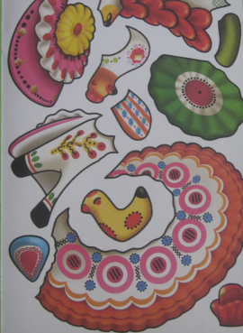

* мультимедийная презентация «Дымка».

**Для учащихся:**

* рисунки, иллюстрации с изображением дымковских игрушек
* таблицы с элементами узоров дымковской росписи;
* раздаточный материал: карты-вставки “Дорисуй юбку” с дополнительными карточками;

****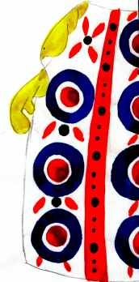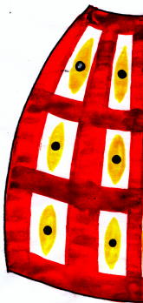**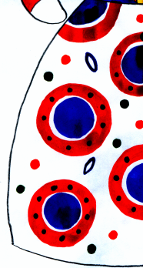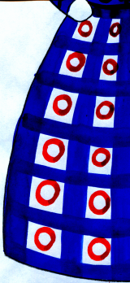**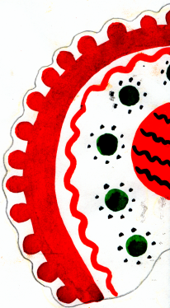

* Поворотные круги для росписи объёмных форм;
* глиняные игрушки на каждого ребёнка;

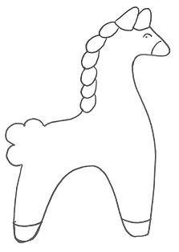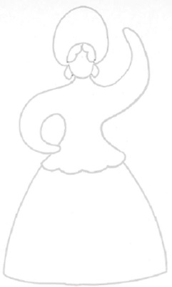

* печатки-тычки различного диаметра;
* краски темперные;
* палитры, стаканчики непроливайки, салфетки, кисточки.

**Музыкальный ряд**:

* вариации на темы русских народных мелодий в исполнении ансамбля русских народных инструментов;
* Песня «Дымковская карусель»;
* Песня «Чем знаменито Дымково? (слова В. Фафанова)»

**Литературный ряд:**

* Стихи о дымковской игрушке;
* Сказка о Дымке;
* Кроссворд «Народные промыслы» (дополнительно для детей, которые раньше закончат выполнение работы).

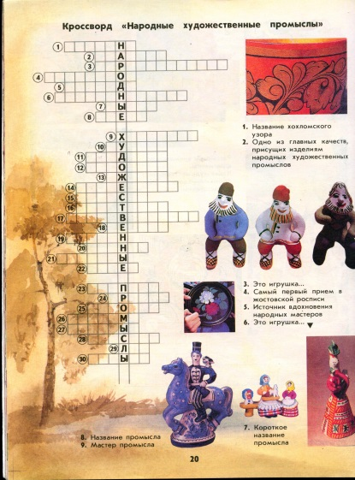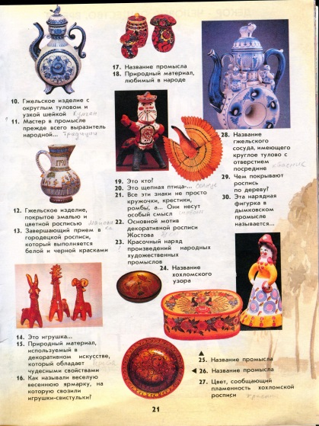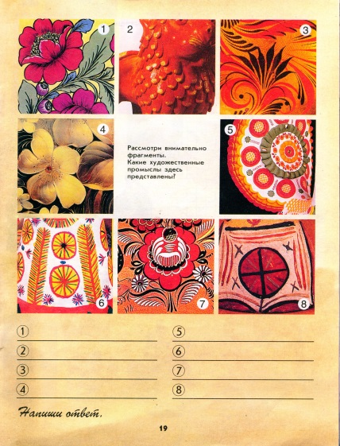

**ПЛАН УРОКА**

* 1. Исполнение песни «Дымковская карусель». Вводная часть (игровая). Беседа о традиционных орнаментах Дымковской игрушки (мультимедийная презентация).
  2. Упражнение на закрепление изученного материала (Дорисуй юбку).
  3. Игра «Найди свой узор».
  4. Физминутка.
  5. Постановка художественной задачи (выбор орнамента и цветовые решения для росписи глиняных игрушек).
  6. Практическое выполнение задания.
  7. Выставка работ, исполнение песни «Чем знаменито Дымково?».

|  |  |
| --- | --- |
| **1. Вводная часть урока (игровая).**  В кабинете оформлена выставка Дымковских игрушек и созданных детьми, на доске висят изображения дымковской игрушки. Под музыку в кабинет входит Дымковская барыня и исполняет песню «Дымковская карусель»   * Учитель. – Ребята! **Посмотрите кто к нам пришёл?** (Дымковская барыня) * Ласково и нежно называют эту игрушку **- Дымка.** | **PIC_0704** |
| * **Почему эти игрушки называют Дымковские?**(По месту их рождения - они из слободы Дымково)   + С высокого берега реки Вятки, на котором стоит город Киров, видно слободу Дымково. * **Почему же назвали слободу Дымково, а игрушки Дымковские?**   Я хочу вам сегодня рассказать интересную сказку, которую мне рассказала мастерица из Дымково. Рассаживайтесь поудобней и слушайте. | |

Давным-давно, за дремучими лесами, за далёкими морями, на берегу голубой реки Вятка, напротив города Кирова, расположилось большое село. Каждое утро вставали люди, затапливали печи, и из труб вился голубой дымок. Домов много и дымков много. Вот и прозвали то село Дымково….

Рядом с этой деревней жила волшебница. На берегу, она брала глину и из этой глины лепила фигурки коней, оленей, козлов, уточек, индюков, барынь и кавалеров и многое другое. А вылепленные игрушки она обжигала в печи докрасна, остужала их и покрывала белой краской, а потом их расписывала разными красками: красной, синей, зелёной, жёлтой. А узоры были разные, и точки, и кружочки, и волнистые линии и завитки. И игрушки были у неё дивно хороши. Прослышал про это народ в деревне, и захотели они посмотреть дивное волшебство, постучались, вошли, а как вошли и остановились, слово вымолвить не могут, только руками развели. Стоят, налюбоваться не могут. Расписные барыни в нарядных сарафанах, точно в пляс идут, олени с золотыми рогами стоят, расписные кони гарцуют, сказочные индюки выставили свои хвосты на показ. Стоит народ и диву даётся. А волшебница была очень добрая и подарила им на память свои расписные игрушки.

Вот и стали жители этой деревни лепить весёлые, яркие, красочные игрушки и свистульки. Много их налепят за долгую зиму…. А когда поднимается в небе золотое, весеннее солнышко, убежит снег с полей, сельчане выносили свои игрушки на ярмарку и устраивали весёлый праздник Свистуньи и Свистопляса и ну свистеть, зиму провожать, весну встречать, славить. И слава о тех игрушках разлетелась по всему свету, и назвал народ эти игрушки дымковскими. Так и дошла эта красивая игрушка до наших дней, а слава о ней разлетелась далеко-далеко по всему свету.

* **Учитель.** – **Понравилась вам ребята сказка? А дымковская игрушка?**

Давайте внимательно рассмотрите игрушки на нашей ярмарке. (Рассматривают, трогают руками).

**Закрепление изученного материала (мультимедийная презентация)**

* **Какая характерная отличительная особенность у Дымковской игрушки?**

(Дымковская игрушка – белоснежная.Перед тем как расписать Дымковскую игрушку, ее белили мелом, разведенным в молоке)

* **Какие элементы геометрического орнамента использовали мастера?**
* Круги, овалы, клетки, полоски, точки, линии;
* **Какие цвета брали для росписи игрушек?**
* Желтый, синий, красный, зеленый, белый (фон), черный.

- В современной игрушке яркие цвета дополняют голубым, розовым, оранжевым, коричневым, фиолетовым цветами.

* **Видите, как по-разному в узорах расположены элементы относительно друг друга.** 
  + в ряд;
  + в шахматном порядке;
  + в клетке между линиями.
* **Обратите внимание на точки:**
* между кольцами;
* на кольцах;
* по краю колец.
* **Обратите внимание на цветовое сочетание элементов в узорах** (не более 3 – 4 цветов).

Дети садятся за столы.

**2. Упражнение на закрепление изученного материала** (выполнение упражнения на закрепление навыка кистевого приёма росписи и умение использовать в росписи дымковские элементы «Дорисуй юбку»).

* **Учитель.** – Посмотрите, на доску. Вы видите, какие красивые игрушки тут нарисованы. Мне их передали мастерицы дымковской игрушки. Но они мне передали не только завершённые работы, но и недорисованные, и просили меня, чтобы я их передала вам. Ну что, ребята поможем мастерицам в их работе? (дети выполняют упражнение «Дорисуй юбку»).

**3. Игра «Найди свой узор».**

* **Учитель. –** А сейчас давайте с вами поиграем. У вас на столах лежат листочки с дымковскими игрушками, но они почему-то без узоров. Вам нужно будет подобрать необходимые для ваших фигурок узоры. Чья команда первой закончит и правильно подберёт узор, та и победит в нашей игре (дети выполняют задания игры).

**4. Физминутка.**

**5. Постановка художественной задачи** (выбор орнамента и цветовые решения для росписи глиняных игрушек).

* **Учитель. –** Ребята! А сейчас закройте глаза и представьте, что мы с вами не в классе, а в мастерской, и вы все не ученики, а мастера-художники. Посмотрите у вас на столах стоят дымковские игрушки, слепленные из глины, но прежде чем расписывать внимательно посмотрите на элементы узоров, характерные для этой игрушки, которую вы выбрали. Не забудьте о цветовой гамме.
* **Учитель. –**
* Сколько цветов вы будете использовать для росписи Дымковской игрушки?
* Какие?
* Какие элементы росписи будете использовать?
* **Учитель. –** Хорошо. Приступайте к работе (роспись глиняных фигурок по мотивам дымковских игрушек, во время самостоятельной работы детей звучит музыка).

**6. Практическое выполнение задания** (во время работы детей помогаю им, подсказываю, как лучше выполнить задание, после выполнения, собираю работы у себя на столе, при этом читаю стишки о каждой игрушке).

*Почтеннейшие господа!*

*Посмотрите вы сюда!*

*Игрушки всякие на все манеры:*

*Вот и барышни и кавалеры.*

*У барынь алые щёки и губки,*

*Нарядные платья и тёплые шубки.*

*Красна девица в венце*

*У неё румянец на лице*

*Собой хороша,*

*Стоит не дыша!*

*Посмотрите, что за конь*

*Ручкой только его тронь*

*Он с тобою вместе*

*Ускачет вёрст за двести.*

*И с хвостом и с гривой*

*Вот какой красивый!*

*А вот стоит козёл*

*На стройных ногах*

*Вся краса у козла в рогах!*

*Он качает головой*

*Посмотрите я какой!*

*Яша-дружок*

*Дует в рожок,*

*Сидит на спинке*

*У красивой свинке!*

*Индя-индя-индючок!*

*Ты похож на сундучок,*

*Сундучок то не простой,*

*Красный, жёлтый, голубой!*

**7. Выставка работ, исполнение песни «Чем знаменито Дымково?».**

Молодцы ребята, славно потрудились. Проявили отличные навыки и знания. Замечательные из вас получились мастера дымковской игрушки!

А вы знаете, что мы познакомились только с одним промыслом с дымковской игрушкой. Но наша страна славится и другими народными промыслами, которыми мы с вами в праве гордиться, так как они известны на весь мир, и встреча с которыми у вас ещё впереди.

А сегодня вы славно и творчески поработали на уроке, и я каждому за работу ставлю высший бал. На этом наш урок закончен, кто не дорисовал свои работы, мы с вами их доделаем на следующем уроке. На этом наш урок закончен.